Министерство образования и молодежной политики Свердловской области
Государственное бюджетное общеобразовательное учреждение Свердловской области
«Екатеринбургская школа № 3, реализующая адаптированные основные общеобразовательные программы»
620049 г. Екатеринбург, ул. Софьи Ковалевской, 10, тел./факс (343) 374-35-03 / 374-66-89, Е-mail: ekbschool3@mail.ru

Рекомендации для родителей
по организации досуга детей в домашних условиях

Уважаемые родители!
Чем заняться с особым ребёнком дома?
Как оптимально организовать режим дня?
Как развивать возможности ребёнка?
Какая деятельность будет ему доступна и полезна?
Чтобы ответить на эти вопросы и помочь в организации досуга Вашего ребёнка с пользой, мы подготовили несколько
простых рекомендаций и подобрали доступные развивающие игры.
Предлагаем Вам некий универсальный «рецепт дня», который, безусловно будет разным и уникальным в каждой семье. Это, прежде всего, зависит от возможностей и уровня развития ребёнка.
Совет № 1. Мы рекомендуем вам придерживаться режима дня. Не стоит во время нахождения дома слишком отступать от привычного режима дня ребёнка, который сложился в период посещения школы. Так, например, рекомендуемое время подъёма в период с 7 часов до 7 часов 30 минут.
Будет здорово, если режим дня будет представлен в виде картинок или наглядного алгоритма. Замечательно, если планирование дня Вы будете проводить вместе с ребёнком, комментировать каждый этап сегодняшнего расписания, позволять ребёнку самому выбирать любимые занятия.
Совет № 2. Начинаем день с утренней гимнастики! Лучше всего начинать день с утренней гимнастики, которая включает упражнения для головы, рук, плечевого пояса и туловища. Это наклоны, повороты, круговые движения, одновременный подъём рук и ног из положения лёжа на спине. Если двигательные возможности ребёнка ограничены, можно сделать совместную пассивную гимнастику и массаж.
Гимнастика будет занимательной, если выполнять её с эмоциональным проговариваем стихов, потешек, прибауток. Игры с элементами массажа и пассивной гимнастики для всего тела ребёнка очень важны, ведь чем больше мы к ребенку прикасаемся, тем больше позволяем ему ощущать себя. Здесь же можно провести пальчиковую гимнастику или массаж кистей рук.
Совет № 3. Формируем навыки гигиены. Следующим этапом в режиме дня является гигиена. У вас есть возможность спокойно, планомерно и без спешки формировать и закреплять у ребёнка навыки самообслуживания.
Очень важно в этот период научить ребёнка регулярно и качественно мыть руки мылом.
После чистки зубов целесообразно провести артикуляционную гимнастику перед зеркалом. Это могут быть элементарные упражнения: надувать щёки, растягивать губы в улыбку и вытягивать в трубочку, открывать рот, доставать язычок, выполнять языком движения (комплекс упражнений прилагается).
Совет № 4. Ребёнок - помощник в хозяйственно-бытовых делах. Наибольшее внимание следует уделить формированию и закреплению в домашних условиях социально-бытовых действий. Пусть на этот период ребёнок станет Вашим первым помощником по дому!
Чтобы облегчить процесс усвоения ребёнком действий при выполнении бытового дела, разбивайте комплексные умения на отдельные шаги, маленькие операции. Ставьте перед ребёнком конкретную задачу. Для лучшего усвоения ребёнком последовательности действий целесообразно использовать картинные планы, например, по сервировке стола.
Совет № 5. Любое дело с пользой и радостью! После завтрака наступает время занятий. Для детей младшего школьного возраста можно организовать развивающие игры с использованием подручных средств: крупы, пуговиц, пластиковых баночек, солёного теста. Здесь можно придумать массу игр по пересыпанию, сортировке, поиску в крупе маленьких игрушек или предметов по описанию, выкладыванию последовательностей, составлению узоров, игра «Дай такой же», игры с прищепками и другие. Конечно, нужно использовать доступные виды деятельности для ребёнка, помогать ему в случае затруднений, выполняя действия способом рука-в-руке.
Если в доме есть настольные игры, типа лото, «ходилки-бродилки», можно воспользоваться ими. Полезными будут игры на соблюдение очерёдности хода, выполнении действий по очереди. Очень важно учить ребёнка доводить начатое дело до конца: раскрасить картинку полностью, убрать игрушки в коробку после игры.)
Более старшим детям полезным занятием в первой половине дня могут стать хозяйственно-бытовые дела. Если ребёнок уже умеет выполнять простые действия, можно перейти к формированию более сложных умений по хозяйству, например, мытьё посуды, стирка и глаженье белья, уход за комнатными растениями.
Совет № 6. Активность и движение. Конечно, и детям и родителям очень хочется выйти на улицу погулять, но, если нельзя и есть рекомендации ограничить контакты, то как быть? Альтернативой прогулки могут стать активности и подвижные игры в домашних условиях. Конечно, проводить их следует в хорошо проветренной комнате.
Ребенок, который может сохранять равновесие и передвигаться, ни в коем случае не должен все время играть сидя. Для игр можно использовать материалы, которые, наверняка, найдутся в каждом доме. Запускать бумажные самолётики, метать в цель (таз, например) комочки, сжатые из газеты. Будет здорово, если эти комочки ребёнок сделает сам с вашей помощью. Можно перешагивать или перепрыгивать через верёвочку, растянутую на полу, проползать лабиринты из диванных подушек. Чтобы переключить и взбодрить ребёнка можно даже просто потанцевать вместе с ним.
Совет № 7. Отдых и дневной сон. После обеда ребёнку, да и маме, нужен отдых и дневной сон. Если ребёнок уже взрослый, во время отдыха он может полистать детский журнал, послушать расслабляющую музыку, посмотреть фильм.
Совет № 8. Совместная деятельность. Главное спланировать день так, чтобы ребёнок был в нём максимально занят и в совместной деятельности с родителями осваивал новые действия, необходимые для социальной жизни. Вечернее время лучше посвятить спокойным играм, отдыху и гигиеническим процедурам.
Пожалуйста, поощряйте любую инициативу своих детей, хвалите не только за проявление самостоятельности и за качественный результат, но и за попытку действия! Это очень важно!

Игры и упражнения для развития общей моторики
Начинаем день с утренней гимнастики:
Упражнения для головы, рук и плечевого пояса (для детей с двигательными нарушениями)
1. Приподнимание головы, из положения лежа на спине.
2. Наклоны головы в левую и правую стороны, а затем вперед и назад.
3. Движения головой по кругу.
4. Плавные движения руками вперед, вверх, в стороны.
5. Перемещение предметов из одной руки в другую перед грудью, над головой, за спиной.
6. Соединение рук перед грудью и за спиной.
7. Поднимание и опускание плеч.
8. Выполнение движений плечами и руками по кругу.
Упражнения для туловища
1. Повороты туловища в левую и правую стороны.
2. Наклоны вперед.
3. В положении лежа выполнение поворотов туловища в стороны (можно за перемещающейся игрушкой).
4. Лежа на спине, одновременный подъем и опускание обеих ног.
5. Движение ногами аналогично езде на велосипеде.
6. Лежа на спине одновременно поднимать и опускать обе руки.
7. Лежа на спине, одновременно поднимать руки и ноги.
8. Лежа на спине, выполнять перекрестные движения руками и ногами.
Гимнастика будет занимательной, если выполнять её с проговариваем стихов!
МЕДВЕЖАТА
Медвежата в чаще жили.
Головой своей крутили
Вот так, вот так, (круговые движения головой)
Головой своей крутили.
Медвежата мед искали
Дружно дерево качали (поднять руки вверх и делать Вот так, вот так, наклоны вправо и влево)
Дружно дерево качали.
А потом они ходили (ходьба по медвежьи)
И из речки воду пили
Вот так, вот так,
И из речки воду пили, (наклоны туловища вперед)
А потом они плясали (пружинка с поворотом туловища влево и вправо)
Лапы выше поднимали (прыжки, хлопая руками вверху)
Вот так, вот так,
Лапы выше поднимали!
(Ребёнок переступает с ноги на ногу, вертит головой).

ИНДЮК
Ходит по двору индюк (шаги на месте)
Среди уток и подруг.
Вдруг увидел он грача, (остановиться, удивленно посмотреть вниз)
Рассердился сгоряча.
Сгоряча затопал, (потопать ногами)
Крыльями захлопал, (руками, словно крыльям, похлопать себя по бокам)
Весь раздулся, словно шар (руки на поясе)
Или медный самовар, (сцепить округленные руки перед грудью)
Затряс бородою. (помотать головой, приговаривая «бала – бала – бала»)

ЧАСЫ
Тик-так, тик-так,
В доме кто умеет так?
Это маятник в часах,
Отбивает каждый такт, (Наклоны влево-вправо)
А в часах сидит кукушка,
У неё своя избушка. (Ребёнок приседает)
Прокукует птичка время,
Снова спрячется за дверью, (Приседания)
Стрелки движутся по кругу.
Не касаются друг друга. (Вращение туловищем вправо)
Повернёмся мы с тобой
Против стрелки часовой. (Вращение туловищем влево)
А часы идут, идут, (Ходьба на месте)
Иногда вдруг отстают. (Замедление темпа ходьбы)
А бывает, что спешат,
Словно убежать хотят! (Бег на месте)
Если их не заведут,
То они совсем встают. (Ребёнок останавливается)

Если двигательные возможности ребёнка ограничены, можно сделать совместную пассивную гимнастику и массаж.
Игры с элементами массажа и пассивной гимнастики для всего тела ребенка очень важны, ведь чем больше мы к ребенку прикасаемся, тем больше позволяем ему ощущать себя. Массаж можно сопровождать эмоциональным проговариванием детских потешек, прибауток, стихов или включать песни, например, Екатерины Железновой («Давай вставай», «Массаж», «Пальчики на ногах» и др.), совмещая таким образом физическое и музыкальное развитие ребенка.
МАССАЖ
С помощью массажа можно расслабить ребёнка и простимулировать ослабленные группы мышц. Противопоказаниями являются повышенная температура, высыпания на коже, обострение хронического заболевания, негативное настроение ребенка.
В массаже используются следующие движения: поглаживание, пощипывание, вибрация, катание, потряхивание и растирание. Не бойтесь прикасаться к ребёнку, движения должны быть уверенными, но мягкими.
Массаж нужно делать ежедневно, через 40 минут после еды или за 25-30 минут до еды. Одного сеанса в день вполне достаточно. Продолжительность массажа может быть от 5 до 20 минут.
Поглаживание.
Поглаживание подготавливает кожу ребёнка к массажу, улучшает кровообращение, расслабляет мышцы и успокаивает. Поглаживание производится ладонью, плавными движениями по направлению лимфотока к ближайшим лимфоузлам.
Растирание.
Растирание снижает повышенный тонус, улучшает кровообращение и питание мышц, успокаивает нервную систему, а также разогревает мышцы и сухожилия. Растирание производят по часовой стрелке, тремя пальцами или всей ладонью, движения должны быть более интенсивными, чем при поглаживании.
Разминание.
Разминания похоже на растирание, но его воздействие более глубокое. Прием осуществляется тремя пальцами руки (средним, безымянным и указательным) круговыми и поступательными движениями.
Вибрации.
Вибрации обладают легким тонизирующим действием, обладают обезболивающим и спазмолитическим действием, улучшают обмен веществ в организме малыша. Выполняется пальцами или ладонью, движения должны быть достаточно интенсивными, но ни в коем случае не травмирующими.

1. Выполните несколько непрерывных поглаживающих движений. Поглаживайте поверхность кожи, не смещая ее (6-8 раз).
2. Задействуйте большую мышечную группу. Двумя руками возьмите мышцу, переваливая ее из одной руки в другую.
3. На крупных мышцах спицы, бедер и ягодиц выполните растирание (опираясь на большой палец). На спине или бедрах прием можно производить основанием ладони или тыльной стороной фаланг согнутых пальцев.
4. Слегка поколотите и пощипывайте мышцы ног, рук и плеч.
5. Выполните катание на мышцах конечностей. Лежащую на опоре ногу или руку прижмите и плавно перемещайте от себя и к себе.
6. Разомните все крупные мышцы спины, живота, рук, ног (в том числе бедра, ягодицы и голеностопный сустав).

ПАССИВНЫЙ МАССАЖ (массирующие движения выполняются взрослым)
1. Солнышко
Прямолинейное поглаживание тыльной и ладонной поверхности кисти руки подушечками пальцев – это «лучи солнца».
Солнышко лучами гладит нас, ласкает.
Солнце, как и мама лишь одно бывает.

2. Сорока белобока
Спиралевидное поглаживание тыльной и ладонной поверхности кисти руки подушечками пальцев.
Сорока – сорока, где была? Далеко.
Дрова рубила, печку топила, воду носила.
Кашку варила, деток кормила.

3. Метели
Зигзагообразное поглаживание.
Свистели метели, летели снега
Стелила постели большая пурга.
И было метелям совсем не до сна.
Мы утром взглянули на сад – сугробы в саду как подушки летят.

4. Улитка
Щипцеобразное разминание края ладони.
Толстушка – ползушка, дом завитушка. Ползи по дорожке,
Ползи по ладошке. Ползи, не спеши - рога покажи.

5. Паук
Пиление (продольное и поперечное) ладони пальцами.
Диво дивное – паук. 8 ног и 8 рук.
Если надо наутек, выручают 8 ног.
Сеть сплести за кругом круг, выручают 8 рук.

6. Пила
Пиление (продольное и поперечное) ладони ребром ладони.
Принялась она за дело. Завизжала и запела.
Ела, ела, дуб, дуб, поломала зуб, зуб.

Игры и упражнения для развития мелкой моторики

ГИМНАСТИКА
- Сжать пальцы в кулак и сделать круговые движения кистью влево, затем вправо. 4 - 5 раз.
- С силой сжимать и разжимать пальцы. 5 - 6 раз.
- Выпрямить пальцы, большой палец отвести в сторону и проделать им круговые движения сначала влево, затем вправо. 4 - 6 раз.
- Выпрямить пальцы, одновременно сгибать и разгибать две первые фаланги. 5 - 6 раз.
- Развести прямые пальцы, последовательно, веерообразным движением, начиная с мизинца, согнуть все пальцы в кулак. Затем, начиная с большого пальца, вернуться в исходное положение. 3 - 4 раза.
- Сжать пальцы в кулак. Попробовать разгибать и сгибать отдельно каждый палец. Стремиться к тому, чтобы другие оставались собранными в кулак. Упражнения выполняются сидя, поставив локти на стол. Постепенно довести количество повторений до 10 - 15 раз. Закончив гимнастику, следует потрясти расслабленными кистями и сделать массаж.

ЗВЕРИ
Массаж подушечек пальцев. После пятой строчки происходит смена рук.
Дети любят всех зверей: (большой палец)
Птиц, и ящериц, и змей, (указательный палец)
Пеликанов, журавлей, (средний палец)
Бегемотов, соболей, (безымянный палец)
Голубей и глухарей, (мизинец)
И клестов, и снегирей, (большой палец)
Любят горного козла, (указательный палец)
Обезьянку и осла, (средний палец)
Дикобраза и ежа, (безымянный палец)
Черепаху и ужа. (мизинец)

ЩЕЛЧКИ
Ладонь прижата к столу, пальцы разведены. Другая рука поднимает пальцы по одному (лежащая рука с силой прижимается, сопротивляясь подъему). Затем палец отпускают, и он со стуком резко падает на стол. На каждую строку поднимают один палец. После 5 строчки – смена рук.
Поднял ушки бурундук. Он в лесу услышал звук:
- Это что за громкий стук, тук, да тук, тук да тук?
- А пойдем, - сказал барсук, сам увидишь этот трюк:
Это дятел сел на сук, и без крыльев, и без рук
Ищет он, где спрятан жук, вот и слышен перестук!

МЯЧИК

Массаж пальцев и кистей рук с помощью массажного шарика.

Я мячом круги катаю,
(катаем мячик между ладонями круговыми движениями)
Взад вперед его гоняю,
(гоняем мячик между ладонями по столу)
Им поглажу я ладошку,
(гладим одну ладошку мячиком)
Будто бы сметаю крошку,
(гладим другую ладошку мячиком)
И помну его немножко,
(сжимаем мячик одной рукой)
Как сжимает лапу кошка.
(меняем и сжимаем мячик другой рукой)

ДРУЖБА
Дружат в нашем классе девочки и мальчики.
(Пальцы рук соединяются ритмично в замок).
Мы с тобой подружим маленькие пальчики.
(Ритмичное касание одноименных пальцев обоих рук).
Раз, два, три, четыре, пять.
(Поочередное касание одноименных пальцев, начиная с мизинцев).
Начинай считать опять.
Раз, два, три, четыре, пять.
Мы закончили считать.
(Руки вниз, встряхнуть кисти).

ПРОГУЛКА
(Ребёнок ритмично, поочередно, передвигает по поверхности стола от себя к его противоположному краю пальцы обеих рук).
Пошли пальчики гулять,
(пальцы сжаты в кулаки, большие пальцы опущены вниз и как бы прыжками двигаются по столу).
А вторые - догонять,
(ритмичные движения по столу указательных пальцев).
Третьи пальчики - бегом,
(движение средних пальцев в быстром темпе).
А четвертые - пешком.
(медленное движение безымянных пальцев по поверхности стола).
Пятый пальчик поскакал
(ритмичное касание поверхности стола мизинцами).
И в конце пути упал.
(стук кулаками по поверхности стола).

РАЗВИВАЮЩИЕ ИГРЫ

Упражнения с крупой
Прячем ручки  Оборудование и материалы: миска, крупа (гречка, рис или пшено)  Возьмите большую миску, высыпьте в нее крупу - гречку, рис или пшено, опустите в нее руки и пошевелите пальцами. Можно играть в прятки с ручками: «Где мои ручки? Спрятались. Давай и твои ручки спрячем?!». Можно потереть ладошкой о ладошку: «Так приятно!». | 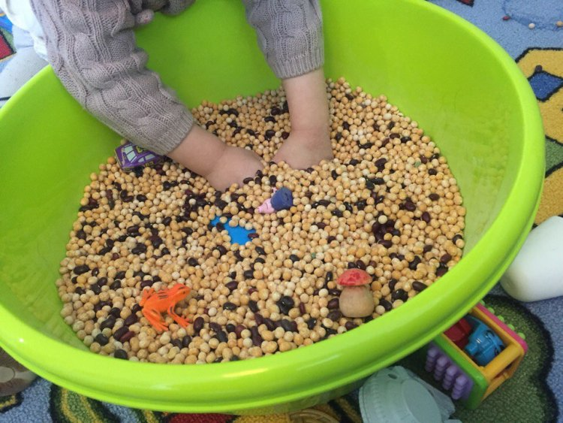
Пересыпаем крупу  Оборудование и материалы: разные крупы (рис, горох, манка), миска, стакан.  Пересыпайте крупу при помощи стакана, ложки, совочка, а может даже ладошек из одной ёмкости в другую. Пересыпайте над миской крупу из руки в руку. Используйте разные крупы – рис, горох, манка… Обратите внимание, что звук от каждой крупы свой, уникальный: от гороха - звонкий, от риса – приглушенный, от манки – практически беззвучное шуршание. | 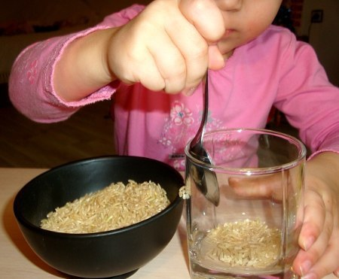
Дождик  Оборудование и материалы: крупа, 2 тарелки.  Пересыпайте крупу из одной тарелки в другую. В процессе покажите ребенку, что можно поднимать тарелку выше и ниже. Послушайте, как она шумит. Поиграйте в игру «Дождик»: пусть ребенок наберет в горсть крупу, поднимет ручку и высыпает крупу, имитируя то, как капает дождик. Для нее лучше взять фасоль или горох, чтобы легче было убирать. | 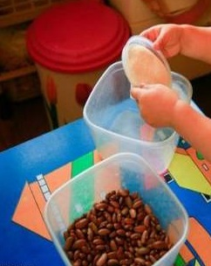
Выкладывание фигурок  Оборудование и материалы:  фасоль, пинцет.  Из фасоли, например, можно делать дорожки – короткую и длинную, выкладывать различные рисунки – геометрические фигуры, буквы, домики и т.д. Дайте ребенку пинцет и предложите ему захватывать им фасолины. Эта игра развивает усидчивость, и, естественно, моторику. | 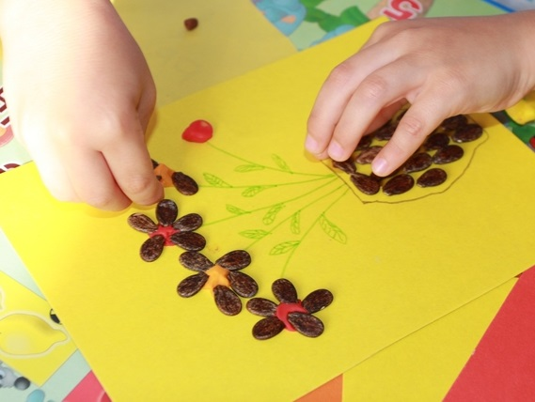
Детский ресторан  Оборудование и материалы: ложки, черпачки, миски, тарелки, стаканы, формочки для льда, кукла.  Вам понадобится крупа и разнообразные ложечки, черпачки, мисочки, тарелочки и стаканчики. Отлично подойдет набор детской посуды, а также подставка для яиц и формочки для льда. Разложить все эти сокровища перед ребенком и произнести ключевую фразу: «Давай готовить обед для куклы» (ребенок будет пересыпать крупу пальчиками и ложкой в различные емкости – это отлично развивает мелкую моторику рук). | 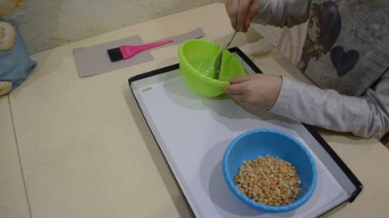  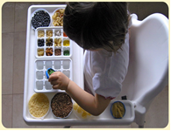
Найди в крупе  Оборудование и материалы: крупа, мелкие предметы, например, фигурки животных из киндер-сюрприза.  У этой игры есть несколько вариаций. Можно просто спрятать предметы в крупе и попросить ребенка их найти. Если Вы изучаете какую-то тему с ребенком, можно усложнить задание. Например, если вы закрепляете названия домашних животных, то в крупе можно прятать маленькие фигурки собаки, коровы, лошади и др. Попросите ребенка найти животное и назвать его. | 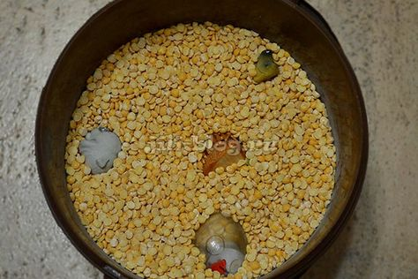

Упражнения с пуговицами
Пуговичное ожерелье  Оборудование и материалы: нитка или веревка, пуговицы разной формы,  размера и цвета.  Возьмите толстую прочную нитку (лучше веревку). Ребенок должен наденьте на нее много пуговиц, различающихся по форме, размеру и цвету (каждую пуговку надеть на веревку при помощи иглы только в одно отверстие). Крепко завяжите нитку. Ожерелье готово. | 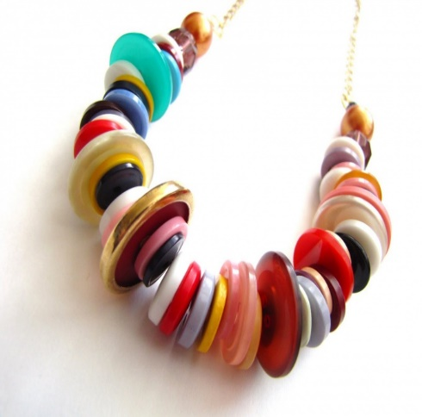
Дорожка  Оборудование и материалы: пуговицы четырех основных цветов, маленькие и большие пуговицы.  - выкладывать красную, зеленую дорожку;  - чередовать пуговицы четырех основных цветов;  - строить дорожку из маленьких или больших пуговиц;  - сохранять определенную закономерность:  синяя – белая, синяя - белая и т. д. | 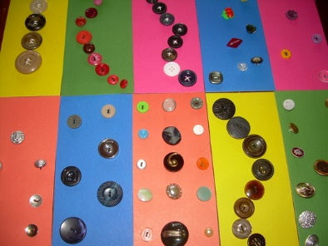
Разноцветные пуговки  Оборудование и материалы: пуговицы разной формы, цвета и размера.  Взрослый предлагает ребенку:  - разобрать пуговки по цветам: жёлтые, синие, зелёные; по форме и т. д.;  - положить красную пуговицу, затем – жёлтую, зелёную, синюю (составляем цепочки);  - рассортировать пуговицы по размеру на 2 баночки: большие – маленькие;  - сгрести в кучу, пересыпать из руки в руку, насыпать в стакан и погреметь, как погремушка; - взять одну пуговицу – много пуговиц, положить пуговицу далеко – близко, вверх – вниз. | 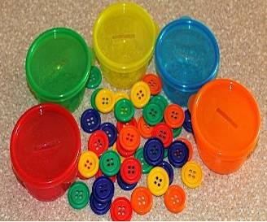

Упражнения с соленым тестом
Отщипываем и приклеиваем  Оборудование и материалы:  кусок соленого теста.  Очень полезно научиться отщипывать маленькие кусочки теста от большого куска. Просто покажите, как вы это делаете, ребенок непременно попытается повторить. Уже позже эти маленькие кусочки можно учиться приклеивать на лист бумаги. Можно обыграть процесс - взять цветной картон и приклеивать на него "мух", "звезды", "снег", "корм птицам" - все, что подскажет вам фантазия. | 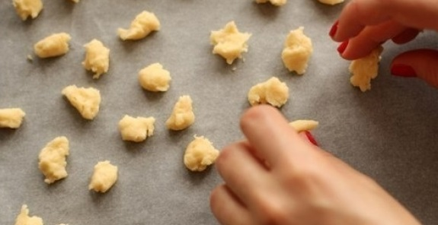

СОЦИАЛЬНО ЗНАЧИМЫЕ НАВЫКИ
Наибольшее внимание следует уделить формированию и закреплению в домашних условиях навыков самообслуживания и социально-бытовых действий. Если ребёнок уже умеет выполнять простые действия, можно перейти к формированию более сложных хозяйственно-бытовых действий. Пусть на этот период ребёнок станет Вашим помощником по дому! Для лучшего усвоения ребёнком последовательности действий целесообразно использовать картинные планы последовательности действий.

- Гигиена тела
- Последовательность действий при мытье и вытирании рук (закатывание рукавов, открывание крана, намачивание рук, намыливание рук, смывание мыла с рук, закрывание крана, вытирание рук);
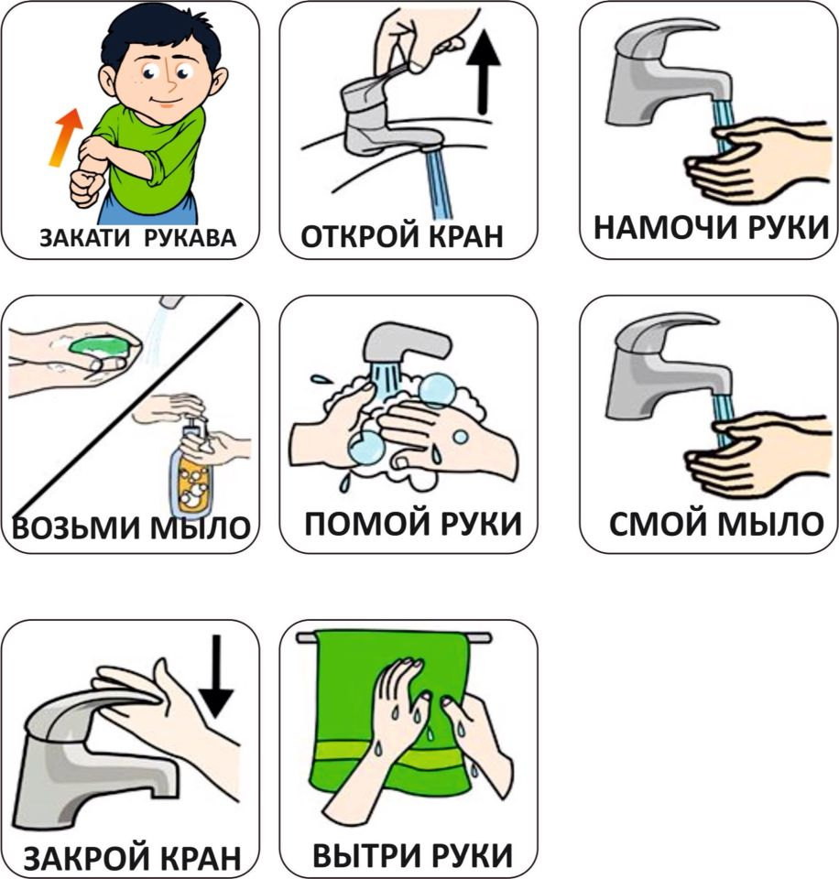
- Последовательность действий при умывании лица (открывание крана, набирание воды в руки, смачивание лица водой, протирание лица, закрывание крана, вытирание лица);

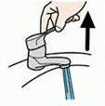  ОТКРОЙ КРАН | 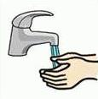  НАБЕРИ ВОДЫ |   ПРОТРИ ЛИЦО
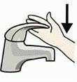  ЗАКРОЙ КРАН | 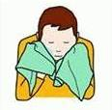  ВЫТРИ ЛИЦО
- Последовательность действий при мытье рук (открывание крана, выдавливание мыла, намыливание рук, смывание мыла, закрывание крана, вытирание рук полотенцем).
1. 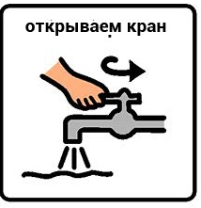 | 2. 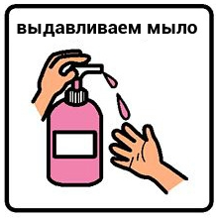
3.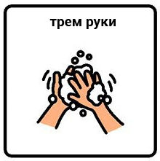 | 4. 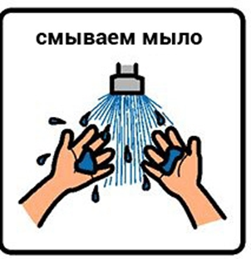
5. 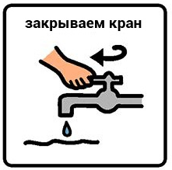 | 6. 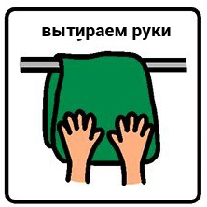

- Последовательности действий при чистке зубов и полоскании полости рта: открывание тюбика с зубной пастой, выдавливание зубной пасты на зубную щетку, чистка зубов, полоскание рта, мытье щетки, убирание зубной щетки на место.
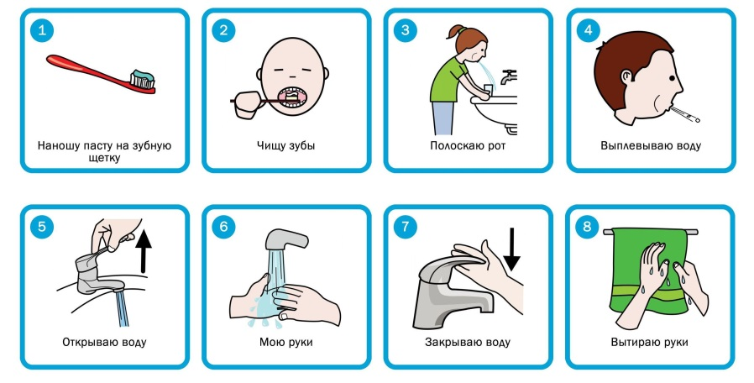
- Чистка зубов.
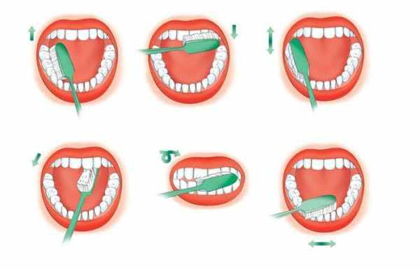

- Расчесывание волос.
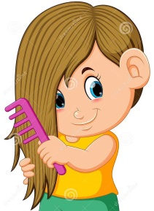
- Туалет
- Последовательность действий в туалете: поднимание крышки (опускание сидения), спускание одежды (брюк, колготок, трусов), сидение на унитазе/горшке, оправление нужды в унитаз, пользование туалетной бумагой, одевание одежды (трусов, колготок, брюк), нажимание кнопки слива воды, мытье рук.

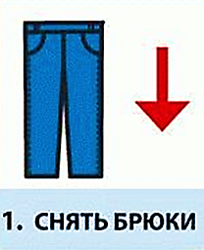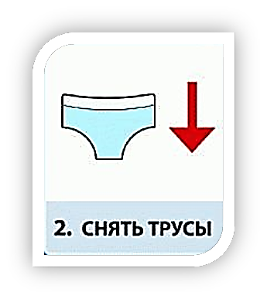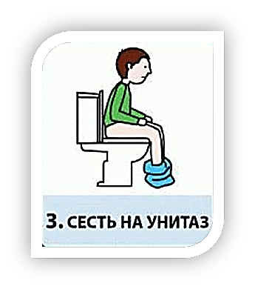
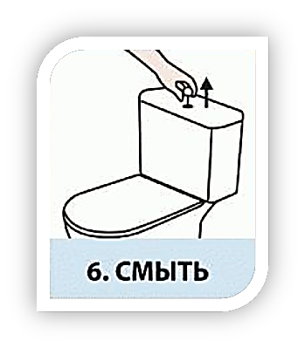
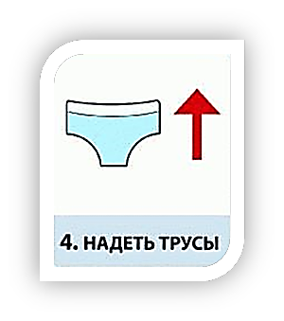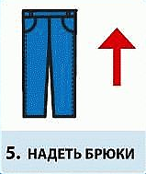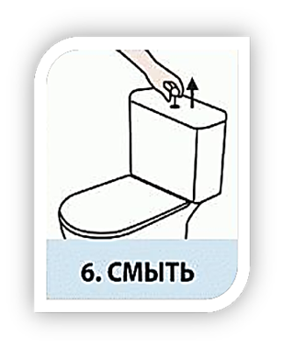
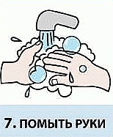

- Раздевание:
- Расстёгивание одежды: молнии, пуговицы, липучки, кнопки, ремень;
- Снятие предмета одежды (например, футболки (майки): расположение рук -перед собой крест-накрест, захват низа предмета одежды, поднятие вверх предмета одежды, стягивание через горловину предмета одежды;
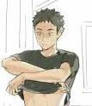  СЛОЖИ РУКИ  КРЕСТ - НАКРЕСТ | 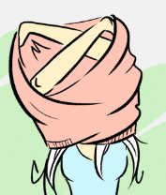  ПОДНИМАЙ ВВЕРХ  РУКИ И СТЯГИВАЙ ОДЕЖДУ

- Снятие предмета одежды (например футболки с длинным рукавом (платья): расположение рук перед собой крест-накрест, захват низа предмета одежды, поднятие вверх предмета одежды, стягивание через горловину предмета одежды, стягивание одного рукава, стягивание второго рукава.

- Одевание:
- Ориентация в одежде: различение передней /задней части предмета одежды. различение лицевой / изнаночной сторон предмета одежды.
- Застегивание одежды: липучки, пуговицы, молнии, ремень, кнопки.
- Выворачивание одежды.
- Надевание предмета одежды (например, брюк (шорт): захват брюк за пояс, вставление ноги в одну брючину, вставление ноги в другую брючину, натягивание брюк).

- Прием пищи:
- Наливание жидкости в кружку.
- Накладывание пищи в тарелку.
- Использование салфеток во время приема пищи.
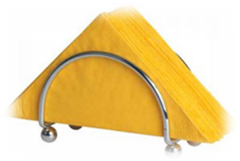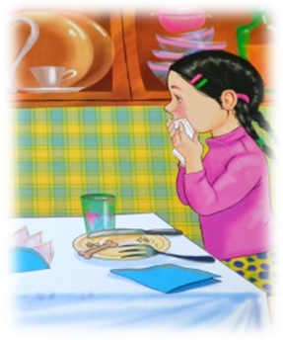
ПРОМОКНИ ГУБЫ САЛФЕТКОЙ

- Обращение с кухонным инвентарем:
- Сервировка стола по плану:
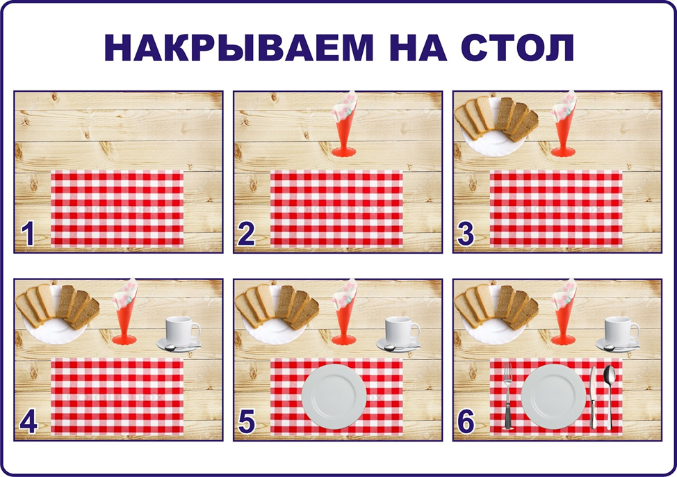
- Последовательность действий при мытье и сушке посуды: очищение посуды от остатков пищи, замачивание посуды, намыливание посуды моющим средством, чистка посуды, ополаскивание, сушка.

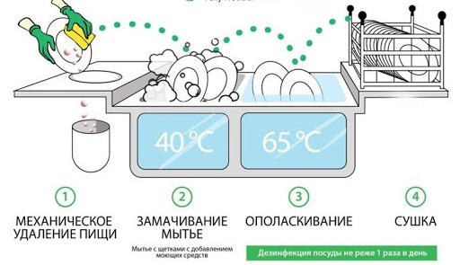

- Приготовление блюда:
- Мытьё продуктов.
- Перемешивание продуктов ложкой, миксером, блендером.
- Резание ножом.
- Натирание на терке.
- Соблюдение последовательности действий при приготовлении бутерброда: выбор продуктов (хлеб, колбаса, помидор, масло), выбор кухонного инвентаря (тарелка, доска, нож), нарезание хлеба.
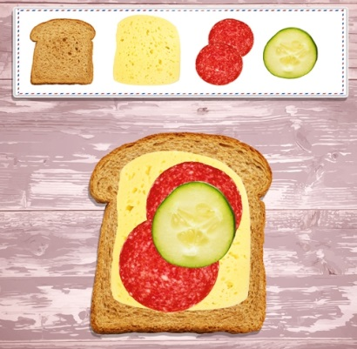
- Уборка с поверхности стола остатков еды и мусора.

- Уход за вещами:
- Соблюдение последовательности действий при ручной стирке: наполнение емкости водой, выбор моющего средства, застирывание белья, полоскание белья, выжимание белья, вывешивание белья на просушку;
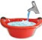  НАПОЛНИ ВОДОЙ |   ЗАСЫПЬ ПОРОШОК | 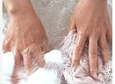  ЗАСТИРАЙ БЕЛЬЕ | 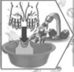  ПРОПОЛОЩИ | 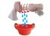  ВЫЖМИ БЕЛЬЕ | 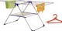  РАЗВЕСЬ БЕЛЬЕ

- Последовательность действий при машинной стирке: сортировка белья перед стиркой, закладывание белья в машину, засыпание порошка, вывешивание белья на просушку.
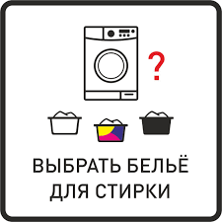 | 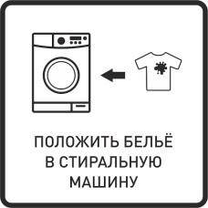 | 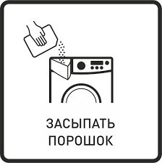 | 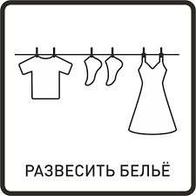

- Глажение утюгом.
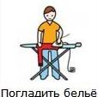
- Складывание вещей: постельного (кухонного) белья, предметов одежды;
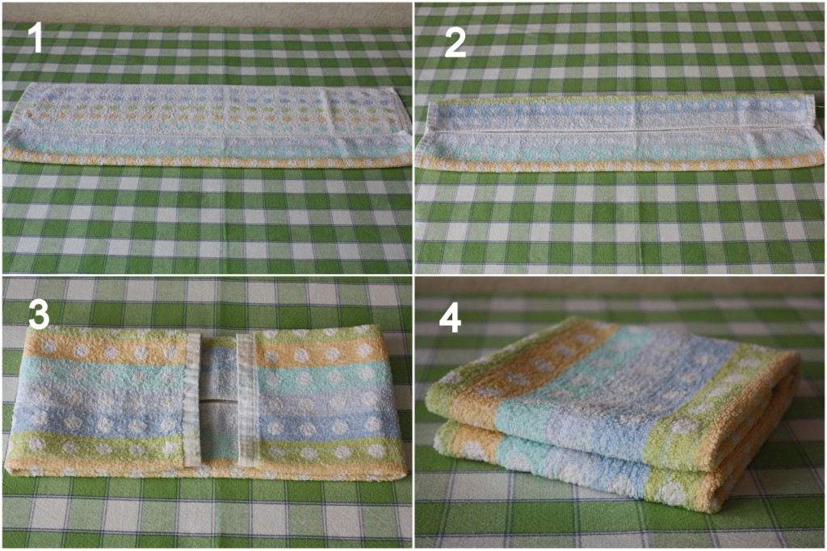
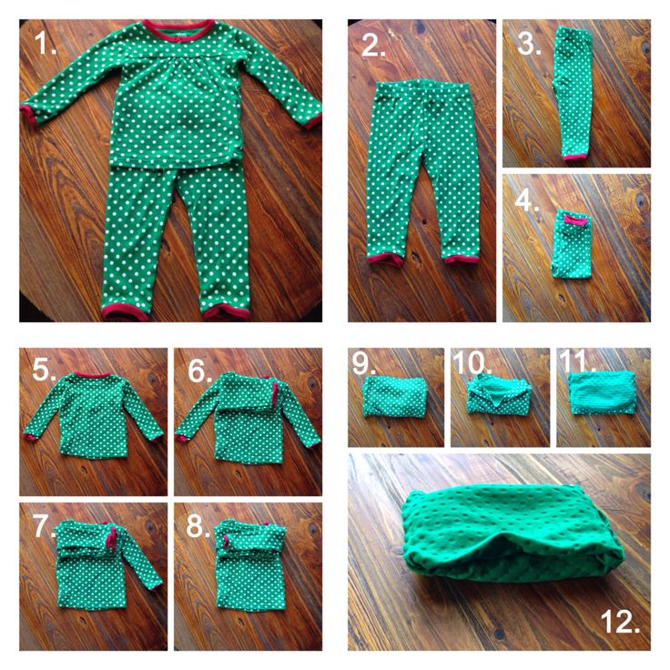
- Обучение уборке в шкаф своих вещей;
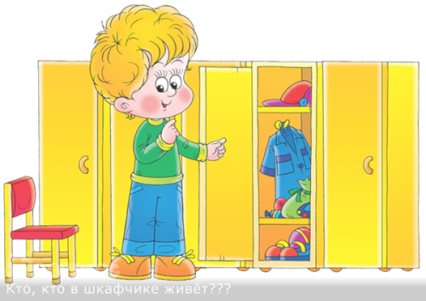
- Уборка помещения:
- Застилание покрывалом своего спального места
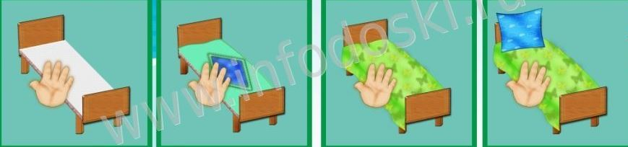
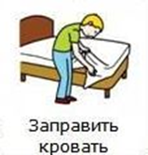
- Вытирание поверхности мебели.
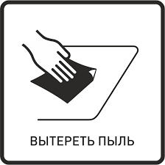
- Сметание мусора в определенное место.
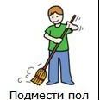
- Чистка поверхности пылесосом.
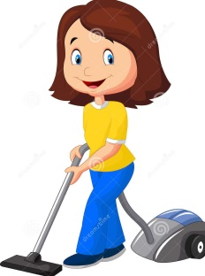
- Мытьё стекла (зеркала).
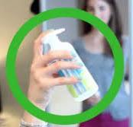  ПОДБЕРИ СРЕДСТВО | 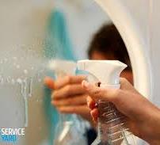  РАСПЫЛИ СРЕДСТВО НА СТЕКЛО | 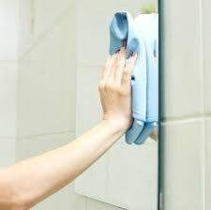  ВЫТРИ НАСУХО

Уважаемые родители!
Надеемся, наши рекомендации вам пригодятся.
Желаем вам успехов и оптимизма!

